ПРИЛОЖЕНИЕ № 2
к документации об открытом аукционе
от 26.03.2024 № 3А/24
Графическая часть

Светодиодный экран
г. Кемерово, просп. Ленина, северо-западнее пересечения с ул. Соборная РК № 58
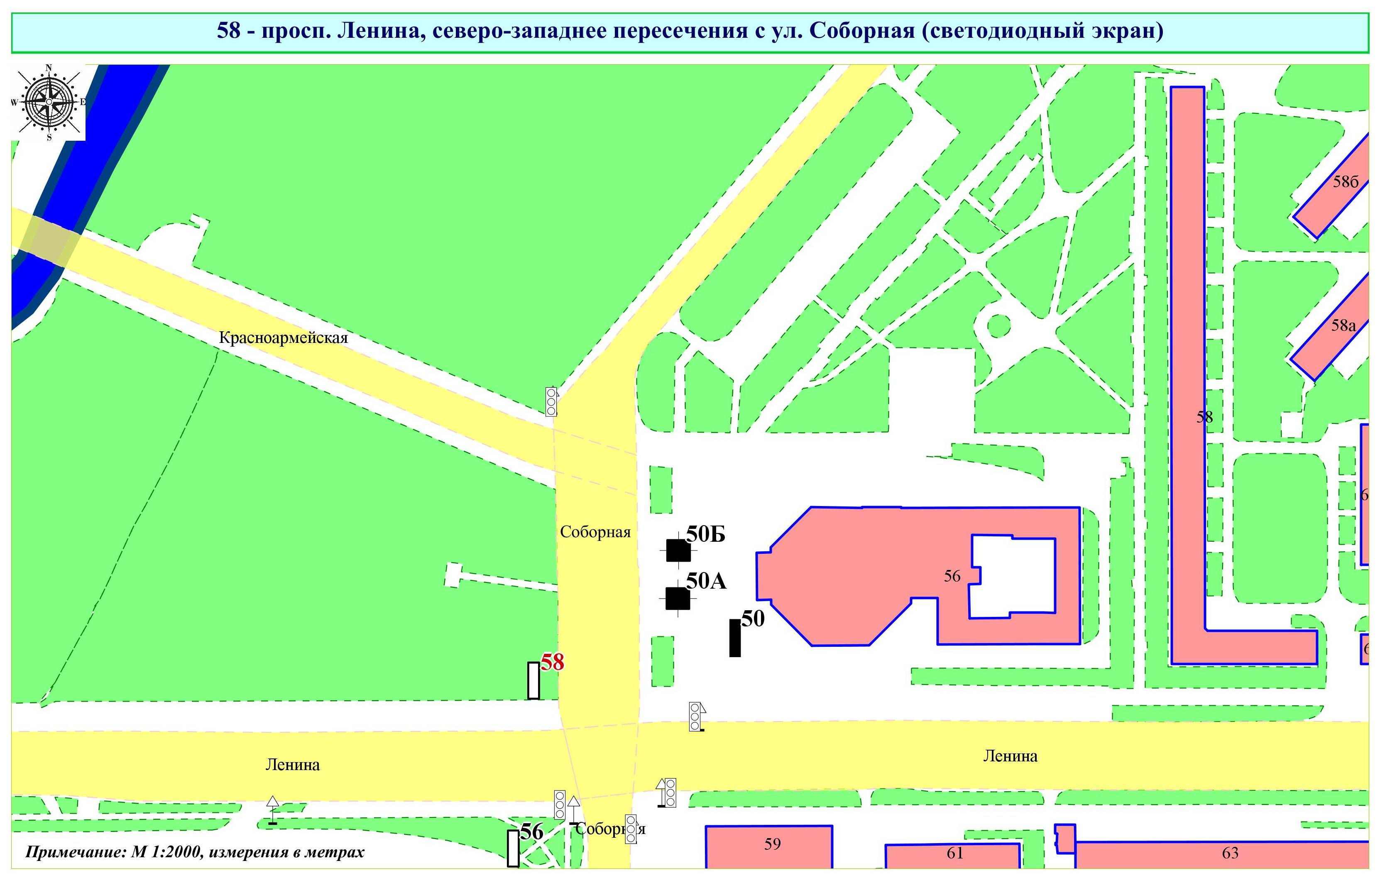

Фрагмент публичной кадастровой карты города с указанием места установки рекламной конструкции:
г. Кемерово, просп. Ленина, северо-западнее пересечения с ул. Соборная
